Logo ou nom | Perceuse à colonne
 | Principales règles de sécurité et de comportement dans notre entreprise
 | 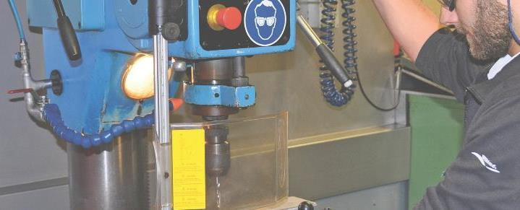
Principaux dangers | - Risque que des gants, vêtements amples, cheveux longs ou bijoux soient entraînés par l’outil ou par la broche en rotation  - Projection de copeaux ou d’éclats d’outil, blessures occasionnées par la rotation ou la projection de la pièce  - Coupures aux mains dues à des copeaux ou des pièces à arêtes vives
Règles de sécurité  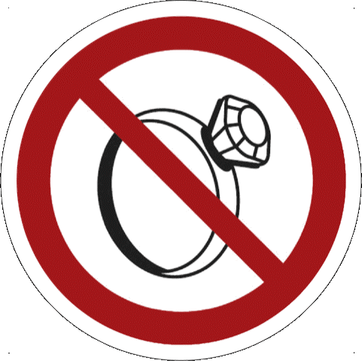 | - N’utiliser que des perceuses à colonne et d’établi sûres et respecter les consignes indiquées dans la notice d’instructions  - Utilisation uniquement par des personnes instruites. L'utilisation est interdite aux jeunes travailleurs de moins de 18 ans (exception : formation professionnelle initiale)  - Porter des lunettes de protection  - Porter des chaussures de sécurité  - Interdiction de porter des gants  - Ne porter ni bagues, ni montres, ni bracelets  - Ne pas porter de vêtements amples, en particulier au niveau des manches  - Cheveux longs : porter un filet à cheveux  - Fixer les pièces au moyen de dispositifs de serrage  - Ne jamais approcher la main de la broche en mouvement  - Ne jamais serrer ou desserrer une pièce lorsque la machine est en marche  - Ne jamais procéder à des mesures, à un nettoyage ou à des réparations lorsque la machine est en marche
Informations | - Voir la notice d’instructions  - Liste de contrôle « Perceuses à colonne et d’établi », www.suva.ch/67036.f
Date d’établissement | Version 1.0 / 26 août 2019

